Отчет работы кружка «Умелые руки»
старшей группы №5 ФБУ ДОУ «Детский сад № 13»
2011 – 2012 г
Количество занимающихся в кружке детей - 9
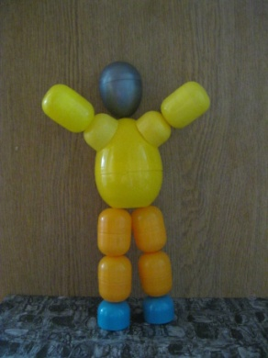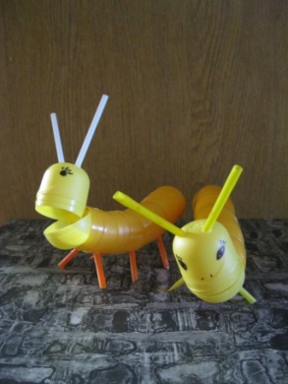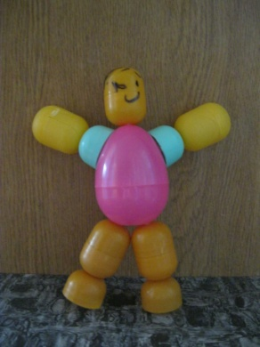
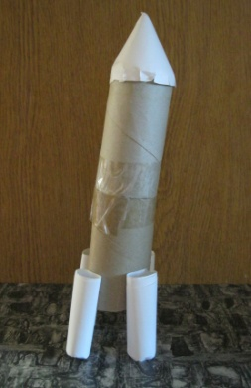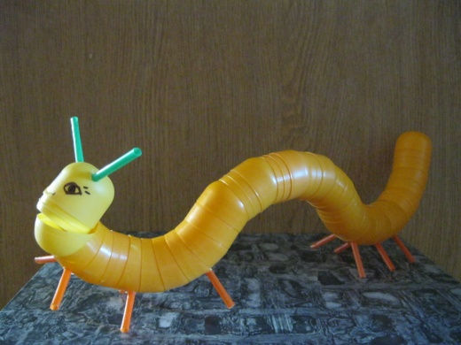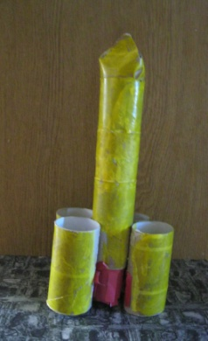
С начала учебного 2011-2012 года проведено 20 занятий:
- Теоретическое (1)
  - требования к поведению во время занятий;
  - соблюдение порядка на рабочем месте;
  - соблюдение правил по технике безопасности.
- Работа с природным материалом (3)
- Работа с бумагой и картоном (3)
- Изготовление поздравительных открыток (3)
- Конструирование игрушек из цилиндров от бумажных полотенец и туалетной бумаги (3)
- Работа с пластилином и глиной (3)
- Конструирование игрушек из спичечных коробок (2)
- Конструирование из пластмассовых яиц от «киндер-сюрпризов» (2)
Руководитель кружка воспитатель 1 категории
Шипунова Т.Ю.

